Tiere: Modul 6
1. Thema und Zielstellung

Thema | Haben Kühe Federn? Legen Schweine Eier? – Nutztiere und ihre Produkte
Zielgruppe  Fächer  Dauer  erarbeitet von | Schüler von 6 bis 9 Jahren  Deutsch, Heimat- und Sachkunde,  variabel  Carolin Naß, Zeichnungen: Annika Renner, Erfurt/Deutschland,
Sachinhalt | Nutztiere und deren Produkte
Sprachinhalt | Tierbezeichnungen (Kuh, Schwein usw.) sowie Bezeichnungen der entsprechenden Produkte (Milch, Käse, Leder, Fleisch usw.)  Adjektive, Verben und Strukturen, die Aussehen der Tiere beschreiben
Ziele:  inhaltlich | Die Schüler sollen Kenntnisse über das Aussehen und den Nutzen ausgewählter Nutztiere/Tiere des Bauernhofs erwerben. Sie sollen erfahren, welche Produkte uns diese Tiere geben.
sprachlich | Lernen, zu verstehen, was die Lehrkraft über Nutztiere berichtet,  Die verschiedenen Tiere bezeichnen können,  Sagen können, welches Tier uns welches Produkt liefert  Sagen können, welches Tier und welches Produkt man mag,
erzieherisch | Achtung vor Tieren und vor den Produkten, die sie uns liefern, entwickeln  Förderung der sozialen Kompetenzen durch Gruppenarbeit  Stärkung des Verantwortungsbewusstseins
interkulturell | Kennen lernen von Nutztierarten des Zielsprachenlandes und deren typischen Produkten, sich mit Schülern des Zielsprachenlandes austauschen  Kennenlernen ausgewählter französischer Tierlaute
Vorwissen:  inhaltlich | Grundkenntnisse zu Nutztieren und ihrer Lebensweise
sprachlich | Kenntniss von Basisstrukturen (Was ist das ? Das ist ein/eine …; Das sind …; Da sind ...; Er/sie ist klein, grau, ...; Ich mag .../Ich mag ... nicht. Farben usw.)

Erste Sequenz: Welche Nutztiere gibt es?
Im Rahmen des sich anschließenden Moduls „Haben Kühe Federn? legen Schweine Eier?“ setzten sich die Schüler vertiefend mit dem Aussehen und dem Nutzen ausgewählter Haustiere (insbesondere Nutztiere) auseinander. Nachdem in der ersten Sequenz vor allem sprachliche Grundlagen (unter Zuhilfenahme von Spielen, Liedern und/ oder Reimen) gelegt sowie bekannte Nutztiere zusammengetragen werden, dienen die nachfolgenden drei Sequenzen der Aneignung von Sachinformationen zu den Nutztieren. Dass Hühner Eier legen, Schweine Fleisch oder Schafe Wolle liefern, wird älteren Kinder der Primarstufe mit großer Wahrscheinlichkeit bekannt sein. Staunen werden die Schüler hingegen darüber, dass uns z. B. das Rind neben Fleisch und Wurst sowie Milch (und damit auch Milchprodukte) auch Seife, Leim oder Leder liefert. Es sei empfohlen, die benannten Produkte zum Betrachten und Berühren im Klassenraum präsent zu haben. Des Weiteren sei darauf hingewiesen, dass den Schülern stets erläutert werden sollte, was genau von den einzelnen Tieren verwertet wird, um bestimmte Produkte herstellen zu können.
Obwohl viele Kinder von Natur aus großes Interesse an Tieren zeigen, gilt es sie stets aufs Neue dafür zu motivieren; z. B. in Form der Präsentation eines musikalisch begleiteten features zu ausgewählten Nutztieren und deren Produkten zu Beginn der ersten Sequenz. Neben der Hinführung zum Thema sollen damit insbesondere positive Emotionen geweckt werden, auf deren Grundlage die Beschäftigung mit den Tieren fußen sollte. Die Eindrücke der Kinder zum feature werden anschließend in einem Klassengespräch zusammengetragen. Am Ende sollte die Erkenntnis stehen, dass alle gezeigten Tiere auf dem Bauernhof leben.
Zur Festigung der wichtigsten Tierbezeichnungen (das Schwein, das Rind, das Schaf, die Ziege, die Katze, das Pferd, das Huhn, die Ente, die Biene) können nachfolgend rezeptive (Bingo, pigeon vole) und rezeptiv-produktive Spiele (Kim) sowie Lieder („Auf dem Bauernhof“) oder Reime („Alle meine Tiere“) in den Unterricht integriert werden (Dokument 1). Mit Blick auf die Verwendung von neuem Wortmaterial in einem Sinnzusammenhang kann anschließend folgendes Würfelspiel gespielt werden: Zwei Schüler werfen jeweils einen Würfel (auf dem ersten sind sechs Nutztiere und auf dem zweiten sechs Tierprodukte zu sehen). Der Lehrer formuliert anschließend Sätze, die zu den gewürfelten Bildern passen (z. B. Die Biene gibt/ liefert (uns) Honig, das Schaf gibt/ liefert (uns) Eier) und wartet die Reaktionen der Schüler ab: Ja, (das ist richtig)/ nein, (das ist falsch). Im Fall, dass den Schülern die Tierbezeichnungen bereits bekannt sind, kann unmittelbar mit diesem Spiel begonnen werden und anschließend Satzstrukturen, die z. B. auf das Aussehen und auf die Ernährung der Tiere zielen, in den Unterricht integriert werden (Das Rind ist schwarz-weiß etc. Es ist groß. Es frisst Gras.)
(Material 1 – Bildkarten Tiere und Material 2 Bildkarten Produkte)

Zweite Sequenz: Meine Lieblingstier und seine Produkte
Nachdem zu Beginn der Stunde wiederholt und ergänzt wurde, was ausgewählte Nutztiere den Menschen liefern, setzen sich die Schüler im Laufe der zweiten Sequenz mit dem Nutzen bevorzugter Tiere vertiefend auseinander. Dazu erhält jeder Schüler das AB „Nutztiere und ihre Produkte“ (Material 3), auf dessen Vorlage er eine Übersicht zu seinem Lieblingstier/ seinen Lieblingstieren und dessen Produkten erstellt. Diese Übung kann in allen Sozialformen und unter Verwendung von vorhandenen Nachschlagewerken, Informationsmaterial (Dokument 2 – Dossier Nutztiere) oder dem Internet angeboten werden. Im Sinne des sachfachorientierten Fremdsprachenunterrichtes kann das Arbeitsblatt entsprechend der individuellen Voraussetzungen bilingual oder ausschließlich in der Zielsprache fertig gestellt werden und schließlich auch den Mitschülern präsentiert werden: Welches Tier magst du? - Ich mag die Kuh/ Kühe. (Die Kuh frisst Gras etc.) Die Kuh gibt uns Fleisch, Milch und Leder. Eine Verkostung von verschiedenen Produkten kann sich anschließen.

Dritte Sequenz: Die Honigbiene I
Im Mittelpunkt der dritten Modulsequenz steht die Honigbiene, die aufgrund ihrer enormen wirtschaftlichen Leistung (Produktion von Honig, Bienenwachs, Pollen, Bienengift, Gelée Royale und Propolis) ebenfalls zu den Nutztieren zählt. Im Sinne des entdeckenden Lernens erstellen die Schüler in Gruppenarbeit ein Mindmap zu den Bienenprodukten. Als Hilfestellung dafür kann die Lehrkraft Informationsmaterial sowie einige Bienenprodukte (Honig, Cremes auf der Basis von Gelée royale) in der Klasse bereitlegen. Dabei werden die Schüler feststellen, dass die deutschen Bezeichnungen z. T. mit den Bezeichnungen in anderen Sprachen übereinstimmen oder sogar entlehnt wurden, wie z. B. gelée royale aus dem Französischen.
Nachdem die Schüler ihre Ergebnisse der Klasse vorgestellt haben, wird der Nutzen ausgewählter Produkte zusammengetragen und an der Tafel festgehalten: Honig ist gut für die Gesundheit, mit Honig kann man Getränke und Speisen süßen, Morgens essen viele Kinder gerne ein Honigbrot, Honig tut gut, wenn der Hals schmerzt, Honigbonbons schmecken gut etc. Dabei sollen die Schüler möglichst viele eigene Erfahrungen einbringen können, die vom Lehrer ins Deutsche übertragen und mithilfe von Bildern und Bildkarten an der Tafel fixiert werden.

Vierte Sequenz: Die Honigbiene II
In der vierten Sequenz setzen sich die Schüler in Form einer Projektarbeit vertiefend mit einem selbst gewählten Produkt der Biene (z. B. Honig, Gelée Royale, Pollen oder Propolis) auseinander, wobei einerseits dessen Nutzen und andererseits dessen Verwendungs- möglichkeit näher beleuchtet werden. In Gruppenarbeit sammeln die Schüler Informationen zu ihrem Produkt und gestalten auf dieser Grundlage ein (Werbe-)poster mit Bildmaterial und kurzen schriftlichen Informationen dazu. Anschließend werden die Poster der Klasse vorgestellt und wenn möglich, ein bis zwei Artikel präsentiert. Es empfiehlt sich, die Poster über die gesamte Unterrichtseinheit und darüber hinaus im Klassenraum präsent zu halten, um hin und wieder darauf zurückzukommen oder um Ergänzungen daran vorzunehmen.

Weiterführende Aktivitäten zu Thema Bienen
- Bienenschwärme in der Natur/ bei einem Imker aufsuchen
→ Beobachtungsaufträge:
  - Beobachtung von Bienen, Drohnen und Königin
  - Suchen der Arbeiterinnen, Drohnen und Königinnenzellen
  - Beobachtung und Verfolgung einer Biene, die Pollen trägt
  - Bienenverhalten am Flugloch beobachten
- Nähere Betrachtung des Bienenkörpers
→ die Schüler erfahren, dass sich die Biene mit einem Saugrüssel und einer langen Zunge den Nektar aus den Blüten holt
- Blütennektar (z. B. aus einer roten Kleeblüte) probieren; dieser schmeckt süßlich und erinnert bereits an Honig
- Rezepte mit Honig ausprobieren (z. B. Bienenstich, ein typisch deutscher Kuchen )
- Singen der Lieder
  - „Summ, summ, summ, Bienchen summ herum“
  - „Biene Maja“
  - „Bienensong“ aus „Tabaluga und Lilli“ (Peter Maffay)
- Erzählen des Märchens der Bienenkönigin (Gebrüder Grimm)

Weiterführende Aktivitäten zu Thema Haustiere allgemein
Seit Jahrtausenden lebt der Mensch mit seinen Haustieren, die inzwischen zu Nutztieren geworden sind, sehr eng zusammen. Früher hing oft das Überleben der Menschen davon ab, ob die Kuh genug Milch gab, die Hühner fleißig Eier legten usw. Die Bedeutung der Haus- bzw. Nutztiere zeigt sich in den zahlreichen Märchen, Sagen und Liedern, die ihnen gewidmet sind und in denen auch die entsprechenden Tierprodukte z. T. eine Rolle spielen. Zum Beispiel:
- Die Bremer Stadtmusikanten der Gebrüder Grimm, das wohl bekannteste deutsche Märchen in dem Haustiere eine Hauptrolle spielen.
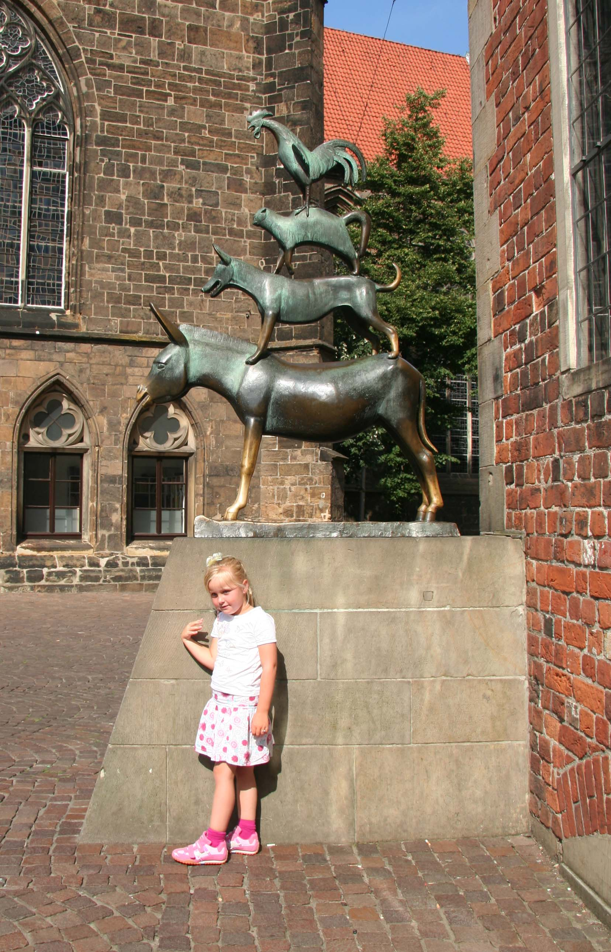
Bronzeplastik an der Westseite des Bremer Rathauses von Gerhard Marcks, 1951

- Das Lumpengesindel, ebenfalls von den Brüdern Grimm erzählt davon, wie Hähnchen und Hühnchen Nüsse ernten wollen. Auch eine Ente ist mit dabei.
- Die Bienenkönigin (Grimm) – hier wird erzählt wie dem Dummling von Ameisen, Enten und der Bienenkönigin geholfen wird (Dokument 3). Auf der Internetseite http://www.kidsweb.de/basteln/mandala/mandalas.htm findet sich für dieses Märchen ein Märchenmandala. Es kann als Vorbild für weitere Mandalas zu anderen Märchen oder auch zu einem bestimmten Tier dienen.

Bibliographie
Claus, Roman u. a.: Natura. 7. – 10. Schuljahr. Stuttgart u.a.: Ernst Klett. 1998 (2. Auflage).
Schaub, Horst/ Schaub, Sybille: Tiere erleben und beobachten. Tiere in der Schule und in der Natur. Berlin: Cornelsen. 2004.
Schippel, Sonja: Heimat- und Sachkunde 3. Arbeitsheft Ausgabe Thüringen. Regensburg: Wolf. 2000.
Wohlert, Monika : Bauernhof. Nürnberg : Tessloff. 2004 (Was ist was, Reihe 117)
Zeitschrift „Grundschule Sachunterricht 28/05“; Thema: Nutztiere.
http://www.gbiu.de/Hamsterkiste/Galerie/Haustiere/tiere.htm (sehr informative und kindgerechte Internetseite mit Informationen, Fotos und auch Arbeitsblättern zu Haustieren)
http://www.lwg.bayern.de/bienen/info/produkte/

Unter feature verstehen wir die beliebige Aneinanderreihung von Bildern zu einem Thema.
Foto Bernd Krüger

